**Trắc nghiệm**

1. Đáp án: B



1. Đáp án: B

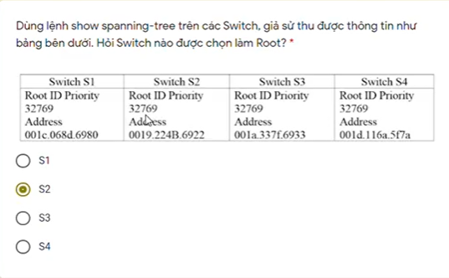

3. Đáp án:A



4. Đáp án: C



5. Đáp án: 172.16.0.0/18 - 255.255.192.0



6. Đáp án:A



7.Đáp án : C



8. Đáp án: A



9. Đáp án: B



10.D



11.Đáp án: B



12. Đáp án: ipconfig /all (gõ lệnh này trên PC1?)



13.Đáp án:C

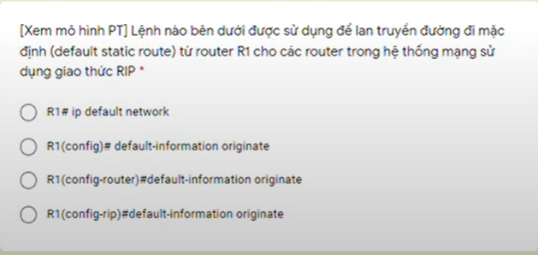

14.Mac đích là mac của gateway



15.Đáp án: ipconfig /all



16. Đáp án:B



17. Đáp án:D

1. IP address configured with the OSPF **router-id** command.
2. Highest IP address of any of the router’s loopback addresses.
3. Highest active IP address on any of the router’s physical interfaces.

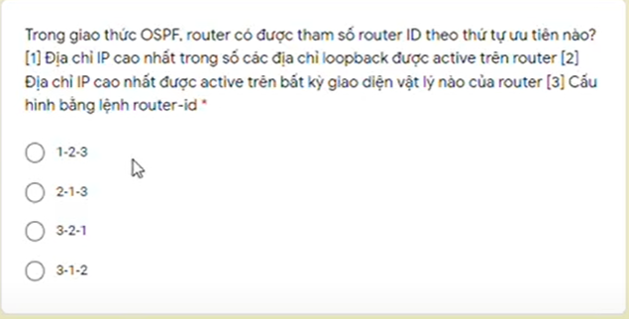

18.Đáp án: A

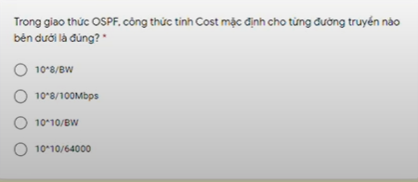

19. Đáp án: C



20. Đáp án :C

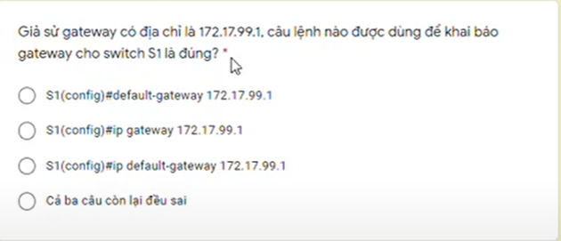

21. Đáp án: B

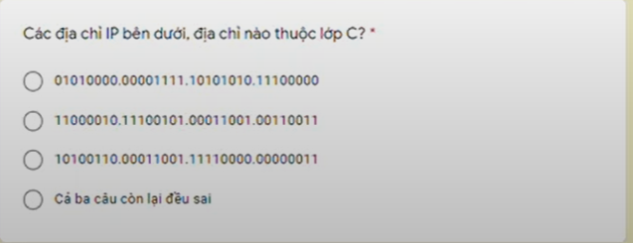

22. Đáp án: A



23. Đáp án: 0060.3E00.970B (rà chuột lên switch là thấy)



24. Đáp án : D



25. Đáp án :B

